Technologieupgrade für das Stereo X Labor

**Studienarbeit**

Des Studienganges Informationstechnik

An der Dualen Hochschule Baden-Württemberg Ravensburg

Von

Nico Kubasta und Patrick Ziegeldorf

17.07.2017

Bearbeitungszeitraum 12 Wochen

Matrikelnummer, Kurs Matrikelnummer, Kurs

Betreuer der Studienarbeit Prof. Dr. Andreas Judt

Erklärung

gemäß Ziffer 1.1.13 der Anlage 1 zu §§ 3, 4 und 5 der Studien- und Prüfungsordnung für die Bachelorstudiengänge im Studienbereich Technik der Dualen Hochschule Baden-Württemberg vom 29.09.2015.

Wir versichern hiermit, dass wir unsere Studienarbeit mit dem Thema:

**Technologieupgrade für das Stereo X Labor**

selbstständig verfasst und keine anderen als die angegebenen Quellen und Hilfsmittel benutzt haben. Wir versichern zudem, dass die eingereichte elektronische Fassung mit der gedruckten Fassung übereinstimmt.

Ulm, den 17.07.2017

Nico Kubasta Patrick Ziegeldorf

Abstract

Inhalt

Kapitel 1 Strukturelle Arbeiten 2

1.1 Einleitung 3

1.1.1 Motivation 3

1.1.2 Zielsetzung 3

1.2 Erfassung des Inventars 4

1.2.1 Gründe für die Inventur 4

1.2.2 Ergebnisse 4

1.3 Konfigurationsmanagement 5

1.3.1 Github 5

1.3.2 KeePass 5

1.3.3 Accounts 6

1.4 Umbau des Labors 8

1.4.1 Rückrüstung der Beamer und Leinwände 8

1.4.2 Aufbau der VR-Hardware 8

1.5 Zusammenfassung 9

Kapitel 2 Wissenschaftliche Arbeiten 10

2.1 Einleitung 11

2.1.1 Motivation 11

2.1.2 Zielsetzung 11

2.2 Bisheriges Konzept 12

2.2.1 Stereoskopische Projektion 12

2.2.2 Systemaufbau 12

2.2.3 Gestensteuerung 12

2.2.4 Betrachtung 12

2.2.5 Fazit 12

2.3 Der Umstieg auf VR 13

2.3.1 Neue Technologien 13

2.3.2 Brillenauswahl 15

2.4 Grundlagen 20

2.4.1 Unity 20

2.4.2 Blender 21

2.4.3 Dateiformate 22

2.4.4 SteamVR 23

2.5 Demonstrationsfähige Szene 24

2.5.1 Anforderungen 24

2.5.2 Load at Runtime 25

2.5.3 Interaktion 26

2.5.4 Herausforderungen 27

2.6 Zusammenfassung 27

2.7 Ausblick 28

2.7.1 Zusammenarbeit mit anderen Studienarbeiten 28

2.7.2 Upgrades 28

2.7.3 Erweiterungen 28

Abkürzungen

Vorwort

Eine große und wichtige Rolle bei Softwareprojekten spielt eine präzise und ausführliche Dokumentation. Um die Dokumentation dieses Projektes auf ein angemessenes Niveau zu heben, wurde entschieden diesen Bericht in zwei Teile zu gliedern. Zum einen in das Kapitel 1 „Strukturelle Arbeiten“, welches sich ausschließlich mit strukturellen Arbeiten rund um das Projekt „Stereo X Labor“ befasst. Hier werden alle Arbeiten dokumentiert, die sich nicht direkt mit dem technologischen Fortschritt des Projektes befassen. Das Gegenstück zu strukturellen Arbeiten bilden wissenschaftliche Arbeiten, welche das Projekt vorantreiben. Diese werden im Kapitel 2 Wissenschaftliche Arbeiten behandelt. In diesem Umfeld werden speziell in dieser Arbeit die Überlegungen und Vorgänge zum Technologieupgrade im Projekt beschrieben.

# Strukturelle Arbeiten

## Einleitung

### Motivation

Da Studienarbeiten von vielen Studenten bearbeitet werden und diese oft nur über einen relativ kurzen Zeitraum an diesen arbeiten, kommt es vor, und so trifft es auch auf diese Studienarbeit zu, dass viele verschiedene Dokumentationen und Systeme parallel existieren. So wird im Laufe der Zeit viel neue Hardware angeschafft, ohne einen genauen Überblick darüber zu haben, was bereits existiert oder eventuell auch fehlt, obwohl es eigentlich zum Projekt gehört. Auch Software, egal ob selbst entwickelt oder von anderen Anbietern, ist in Studienarbeiten oft ein leidiges Thema, da jeder Student eine andere Vorstellung von der idealen Verwaltung dieser hat. Dies führt dazu, dass im darauffolgenden Studienjahr zunächst viel Zeit damit verbracht werden muss um sich einen Überblick über den Stand der Arbeit zu machen. In den Berichten der Studienarbeiten wird oft auch wenig bis gar nicht dokumentiert, wo und ob sich die entwickelte Software auf dem System befindet. Selbst wenn diese dann gefunden wird, ist diese oft spärlich dokumentiert.

### Zielsetzung

Aufgrund der oben angeführten Gründe soll in diesem Kapitel erläutert werden, welche Maßnahmen ergriffen wurden um den zukünftigen Studenten den Einstieg in diese Studienarbeit so einfach wie möglich zu gestalten. Dafür soll zunächst das gesamte Inventar der Studienarbeit erfasst und dokumentiert werden. Zudem sollen Tools eingeführt werden, um die Übergabe der Studienarbeit an den Betreuer und die Studenten zu erleichtern. Diese werden unter dem Thema „Konfigurationsmanagement“ zusammengefasst. Nicht zuletzt werden durch das Technologieupgrade benötigte Umbauarbeiten im Labor festgehalten. Dadurch soll es einfacher werden, diese wieder rückgängig zu machen, sollte das Projekt wieder in einen alten Stand versetzt werden.

## Erfassung des Inventars

### Gründe für die Inventur

Durch das ständig wachsende Inventar der Studienarbeit ist es mit der Zeit schwierig geworden den Überblick darüber zu wahren. Zudem ist es leider vorgekommen, dass Gegenstände ohne Hinweise auf ihren Verbleib verschwinden. Um für die Zukunft einen besseren Überblick zu haben und auch den Materialschwund einzudämmen, wurde zu Beginn eine Inventur durchgeführt. Hierbei wurden alle Gegenstände, welche eindeutig der Studienarbeit zugeordnet werden können, in einer Liste erfasst. Damit ist der aktuelle Bestand festgehalten. In Zukunft kann diese Liste aktualisiert werden, sollten sich Änderungen im Bestand der Studienarbeit ergeben. Durch eine gewissenhafte Führung dieser Inventarliste kann auch der Kreis der Verdächtigen eingeschränkt werden, sollten Teile der teilweise sehr teuren Ausstattung verschwinden.

Da diese Studienarbeit sich das Labor mit anderen Studienarbeiten teilt wurden während der Inventur alle Gegenstände in Kisten verstaut. Dies trägt zu einem ordentlicheren Zustand des Labors bei, und macht es einfacher die Gegenstände im Labor den einzelnen Studienarbeiten zuzuordnen.

### Ergebnisse

## Konfigurationsmanagement

### Github

Nicht nur der Verlust und die Unordnung von Hardware macht es neuen Studenten schwer sich in die Thematik einer Studienarbeit einzuarbeiten. Auch digitales Chaos und fehlende Programmteile erschweren den Einstieg. Aus diesem Grund wurde entschieden, ein Tool zur Versionierung einzuführen. Die Wahl ist dabei auf Git gefallen, da dort mit Github eine Plattform geboten wird, auf der die digitalen Inhalte gespeichert werden können. Zudem bildet Git zusammen mit Github ein mächtiges Werkzeug für die Planung von Projekten und die kontinuierliche Arbeit an unterschiedlichen Aspekten dieser. Github bietet den Entwicklern die ihren Code und auch andere Dateien in einem Repository abzulegen. Andere Entwickler haben dann die Möglichkeit in verschiedenen Branches des Projekts zu arbeiten. So können Features in mehreren Branches mit verschiedenen Implementationen realisiert werden. Darüber hinaus können Issues erstellt werden, um Bugs zu verfolgen und zu beheben, oder geplante Erweiterungen zu organisieren und zu realisieren.

Daraus resultierend wurde für das Projekt ein eigener Git/Github Account angelegt (siehe 1.3.3 Accounts). Über diesen Account wurde ein öffentliches Repository angelegt, welches unter der GPL-3.0 Lizenz steht. Um ein privates Repository anzulegen würden monatlichen Kosten von min. 7 $ anfallen. Durch diesen Account können zentral über den Account der Studienarbeit weitere „Mitarbeiter“ zum Projekt hinzugefügt werden. Dadurch können dem Projekt dynamisch die Accounts der Studenten hinzugefügt werden, welche gerade an der Studienarbeit arbeiten. Durch das von Github bereitgestellte Wiki können Studenten eine Dokumentation für ihre Nachfolger hinterlassen, die leicht zu finden ist, und ebenfalls mit dem Fortschritt des Projektes angepasst werden kann.

### KeePass

Möchte man bei der Entwicklung einer Anwendung für die HTC Vive VR-Brille auf den gesammten Wissensschatz der Community und sämtliche Aspekte der Brille zugreifen werden einige Accounts benötigt. Diese werden in 1.3.3 genauer beschrieben. Im ersten Schritt wurden diese zwar relativ simpel in einer Tabelle hinterlegt. Durch die große Anzahl an benötigten Accounts erschien es jedoch von Vorteil eine Software zur Verwaltung dieser zu Verwenden. Da in den Praxisphasen bereits gute Erfahrungen mit KeePass gemacht wurden, wurde auch für die Studienarbeit die Verwendung von KeePass beschlossen. KeePass ist eine freie Verwaltungssoftware für Passwörter. Sie verwendet in der Classic Edition wahlweise den AES-Algorithmus oder den Twofisch-Algorithmus. Die Datenbank, in welcher die Passwörter hinterlegt werden, wird durch einen Hauptschlüssel und unterschiedliche sekundäre Schlüssel verschlüsselt. Im Fall der Studienarbeit wurde der Hauptschlüssel durch eine Schlüsseldatei und einen geheimen Schlüssel, welcher durch das Windows-Benutzerkonto abgeleitet wurde, erweitert. Durch die somit erhöhte Entropie Schlüssel ist es ohne die Schlüsseldatei und den exakten Schlüssel des Benutzerkontos nicht möglich die Datenbank zu entschlüsseln.

Allerdings muss sowohl von Schlüsseldatei und Benutzerkontenschlüssel eine Sicherung angelegt werden. Bei Verlust des Benutzerkontos kann, selbst bei identischen Einstellungen, kein identischer Schlüssel generiert werden, da der Schlüssel zwar mit diesen Daten geschützt ist, aber nicht direkt daraus abgeleitet werden kann.

### Accounts

#### Steam

Steam stellt die grundlegende API und bereits fertige Komponenten zur Entwicklung von Anwendungen für die HTC Vive bereit. Zudem wird Steam als Software auf dem computer benötigt, um die Brille verwenden zu können (siehe 2.4.4 SteamVR). Auch bereits veröffentliche Anwendungen und Spiele können über Steam, welche als Vertriebsplattform für Spiele bekannt ist, bezogen werden. Da Steam jedoch nicht ohne einen Account funktioniert und es impraktikabel ist Accounts von Studenten zu verwenden, wurde ein Account eigens für die Studienarbeit angelegt. Theoretisch könnten zwar auch Accounts von Studierendenverwendet werden, allerdings müssen diese dann immer mittels eines Codes die VR Inhalte freischalten, wobei nicht bekannt ist, ob dies unbegrenzt möglich ist.

#### Viveport

Viveport ist, ähnlich zu Steam, ein App-Store für die HTC Vive. Allerdings bietet er noch viele weiter Möglichkeiten für Entwickler. So kann man sich mit anderen Entwicklern in Foren vernetzen und Informationen und Wissen austauschen. Ursprünglich war wohl auch die Viveport-Software nötig um die HTC Vive verwenden zu können. Im Laufe der Studienarbeit stellte sich jedoch heraus, dass Steam/SteamVR ausreichend sind. Nichts desto trotz existiert ein Account für Viveport und wird vollständigkeitshalber ebenfalls hier aufgeführt.

Bei der Erstellung des Accounts bzw. dem Upgrade zu einem Entwickleraccount traten jedoch unerwartete Probleme auf. So muss zwingend ein Benutzerfoto hochgeladen werden. Dies war jedoch zum Zeitpunkt der Studienarbeit aus unbekannten Gründen nicht möglich.

#### Unity

Mit Unity nutzt HTC für die Vive eine mächtige, aber relativ Einsteigerfreundliche Grafikengine. Für den privaten und schulischen Gebrauch ist die Engine kostenlos. Allerdings wird, um überhaupt ein Projekt im eigenen Editor zu erstellen, ein Account benötigt.

#### Github

Wie bereits in 1.3.1 Github erläutert, wurde entschieden, die Arbeiten der Studienarbeit auf einem Github Repository abzulegen. Auch hierzu ist ein Account nötig. Es wurde entschieden hier ebenfalls einen eigenen Account für die Studienarbeit anzulegen. Zum einen können Accounts von Studierenden zwar, durch ein Angebot von Github, kostenfreie private Repositories anlegen, zum anderen müssten diese dann auch von Studierenden verwaltet werden, die eventuell bereits lange Zeit nichtmehr an der Studienarbeit mitarbeiten.

Durch den eigenen Account für die Studienarbeit entfällt zwar die Möglichkeit private Repositories anzulegen, allerdings kann das Projekt nun zentral über diesen Account verwaltet werden. Das öffentliche Repository der Studienarbeit kann zwar von jedem angesehen werden, jedoch nur von zugelassenen Mitgliedern bearbeitet werden. Des Weiteren wurde das Projekt unter die GNU General Public License gestellt.

#### Google

Um einen Account bei einem Anbieter anlegen zu können wird inzwischen nahezu immer eine aktuelle und gültige E-Mail Adresse benötigt. Da im privaten Umfeld bisher nur gute Erfahrungen mit Google bzw. Gmail gemacht wurde, wurde entschieden eine E-Mail Adresse bzw. einen Account bei selbem anzulegen.

## Umbau des Labors

### Rückrüstung der Beamer und Leinwände

Die Studienarbeit um das Stereo X Labor hat bisher auf das Prinzip der Stereoskopischen Projektion gesetzt. Hierfür wurden insgesamt vier Beamer und zwei Leinwände benutzt (siehe 2.2 Bisheriges Konzept). Da jedoch durch den Umstieg auf eine VR-Brille weder Beamer noch Leinweände benötigt werden, wurden diese abgebaut. Die Beamer waren, jeweils als Paar, an einer Halterung an einer Stange, welche an der Decke befestigt ist, montiert. Diese Halterungen wurden von den Beamern und der Stange entfernt. Die Stange an sich ist jedoch immernoch an der Decke befestigt (siehe 1.4.2 Aufbau der VR-Hardware). Die Leinwände waren ohne bauliche Maßnahmen im Labor aufgestellt worden. Die Beamer wurden in die dafür vorgesehenen Taschen verstaut und Lagern in einem abgeschlossenen Raum in der Hochschule. Bei Bedarf kann auf diese über Herrn Lau zugegriffen werden. Deshalb konnten sie einfach abgebaut und in den dafür vorgesehenen Taschen verstaut werden. Diese Taschen lagern im Labor.

### Aufbau der VR-Hardware

Nachdem die alte Hardware abgebaut wurde, kann die für die VR-Brille benötigte Hardware aufgebaut werden. Diese besteht auf zwei Lightboxen. Dies sind kleine Boxen in denen Infrarot LEDs verbaut sind. Die Boxen werden über ein separates Netzteil mit Strom versorgt und können frei im Raum platziert werden. Zu beachten ist allerdings, dass sie über Kopfhöhe, also mindestens 2 m, befestigt werden sollten. Zur Befestigung der Boxen liefert HTC jeweils einen Halter mit, welcher mit zwei Schraub an einer Wand befestigt werden kann. Auf diesem Halter wird die Lightbox mittels einer Stativschraube befestigt. Die Stativschraube weißt jedoch keine metrisches ISO-Gewinde auf, sondern ein Zollgewinde in der Größe ¼“. Aus diesem Grund können auch beliebige andere Stative zur Positionierung der Lightboxen verwendet werden, solange sie ebenfalls über eine ¼“ Schraube verfügen.

Bei der Montage der Halterungen für die Lightboxen wurde zuerst, vor dem Abbau der Stereo Hardware, versucht, diese mittels Kabelbindern und Drähten an den im Labor vorhandenen Rohren zu befestigen. Allerdings stellte sich diese Methode als ungeeignet heraus, da selbst die kleinste Bewegung der Lightbox zu einem Ruckeln in der VR-Brille führen und diese wiederum zu Motion-Sickness. Deshalb wurde letztlich entschieden die Lightboxen samt Halterungen an den Rohren bzw. Halterungen der Beamer zu befestigen. Aus diesem Grund wurden sowohl Beamer als auch Leinwände abgebaut. Die Lightbox wurde dann an einem Halterungsarm, an welchem zuvor ein Beamer befestigt war, mit Kabelbindern befestigt und am Rohr, welches an der Decke befestigt ist, montiert. Die Kabel des separaten Netzteils wurden ebenfalls mit Kabelbindern befestigt, um Unfällen vorzubeugen.

Bei der Montage der Lightboxen muss darauf geachtet werden, dass diese sich gegenseitig „sehen“ können. Stellt man sich ein Quadrat vor, welches die Fläche darstellt, auf der der Anwender getrackt werden soll, sollten die Lightboxen in den Ecken dieses platziert werden. Im Idealfall werden die Boxen in gegenüberliegenden Ecken platziert. Aufgrund der bereits montierten Halterungen der Beamer konnte dies leider nicht berücksichtigt werden, so dass die Boxen nun in zwei nebeneinander liegenden Ecken dieses imaginären Quadrates montiert sind.

Zum Lieferumfang der HTC Vive zählt zusätzlich noch eine Connector-Box, welche die Kabel, die zum Computer führen, verlängert und physisch vom Headset trennen. Das Headset besitzt zwar die gleichen Anschlüsse wie die Kabel, welche zum Computer führen, und könnte somit direkt am Computer angeschlossen werden, allerdings ist das Netzteil, welches benötigt wird um die Brille zu verwenden, nur dazu gedacht in Verbindung mit dieser Box verwendet zu werden. Somit sollten die Kabel des Headsets in die Connector-Box gesteckt werden. Dies ermöglicht zudem, dass das Headset, sollte die Rückseite des Computers schwer erreichbar sein, vom Computer getrennt werden kann und verstaut werden kann.

Des Weiteren werden neben den bereits genannten Komponenten noch zwei Controller, Netzteile zum Aufladen dieser und Kopfhörer mitgeliefert.

## Zusammenfassung

Zusammenfassend wurden verschiedenste strukturelle Arbeiten an der Studienarbeit vorgenommen. Allem voran der Umstieg auf VR, welcher im zweiten Kapitel dieser Arbeit genauer beschrieben wird. Durch den Technologiewechsel bedingt wurden einige Umbaumaßnahmen im Labor der Studienarbeit vorgenommen. Allerdings fanden mit der Inventur im Labor und der einhergehenden Organisation der zur Studienarbeit gehörenden Hardware nicht nur materielle Aufräumarbeiten statt. Vielmehr wurde, mit KeePass, ein System zur Account und Passwortverwaltung und, mit Github, eine Möglichkeit zur besseren Verwaltung der entwickelten Software eingeführt. Nicht zuletzt ist die Dokumentation über die Einführung dieser Systeme in diesem Bericht besonders wichtig, damit Studierende, welche die Studienarbeit fortführen, einen einfachen Start in die Arbeit im Stereo X Labor haben. Denn sollte den Studierenden nicht bewusst sein, dass diese Systeme Bestandteil der Studienarbeit sind, können sie auch nicht genutzt werden.

# Wissenschaftliche Arbeiten

## Einleitung

### Motivation

Die Technik im Bereich der Visualisierung schreitet immer schneller voran. So geschehen mit der 3D-Technik. Das Konzept des Stereo X Labors beruht auf dem Prinzip der stereoskopischen Projektion. Hierbei werden den Augen unterschiedliche Bilder gezeigt und durch den Abstand der Augen entsteht der Eindruck eines dreidimensionalen Objekts. Im Stereo X Labor wird dieses Prinzip momentan mit mehreren Beamern und Leinwänden auf die Spitze getrieben, um ein im Raum schwebendes Hologramm zu erschaffen. Jedoch ist diese Technik durch den Fortschritt in den letzten Jahren doch etwas veraltet. Aus diesem Grund soll für das Stereo X Labor untersucht werden, wie die Technologie modernisiert werden kann, um diese auch in Zukunft gut nutzen zu können.

### Zielsetzung

## Bisheriges Konzept

### Stereoskopische Projektion

### Systemaufbau

### Gestensteuerung

### Betrachtung

### Fazit

## Der Umstieg auf VR

### Neue Technologien

#### Augmented Reality

Die erste betrachtete Möglichkeit ist Augmented Reality. Darunter wird das einblenden von virtuellen Objekten in die reale Welt verstanden. Bekannte Beispiele dafür sind zum Beispiel Pokémon GO, Head-up Displays –auch HUD genannt– oder die Microsoft Hololense. Für das Stereo X Labor käme von diesen am ehesten eine Hololense in Erwägung, da eine Smartphone App problematisch bei der Berechnungszeit und der Tiefendarstellung wäre. Auch die Möglichkeit mit diesen Objekten dann zu interagieren ist begrenzt.

Gegen die Hololense im Vergleich zu den später genannten Möglichkeiten, sprachen der hohe Preis, der beschränkte Zugang und das eingeschränkte Blickfeld, da der Bildschirm (noch) recht klein ist. Für zukünftige Anwendungen des Stereo X Programms, wäre ein Einstieg in Augmented Reality mit der Hololense oder Produkten von anderen Anbieter durchaus denkbar, wenn diese auf dem Normalverbrauchermarkt zu finanzierbaren Preisen angeboten werden.

#### Virtual Reality

Virtual Reality ist mit der Veröffentlichung der Oculus Rift und der HTC Vive bekannt geworden. Hierbei hat der Nutzer mittels zweier in eine Brille verbaute Bildschirme das Gefühl, sich direkt in einer virtuellen Szene zu befinden. Der Nutzer hat hierbei die Möglichkeit sich in der Szene umzuschauen, wie in der realen Welt. Mithilfe externer Kontroller kann er sich außerdem in der Szene bewegen und mit Objekten interagieren. Die Möglichkeiten dazu sind sehr von den verwendeten Kontrollern abhängig. Nachfolgend werden einige Beispiele vorgestellt.

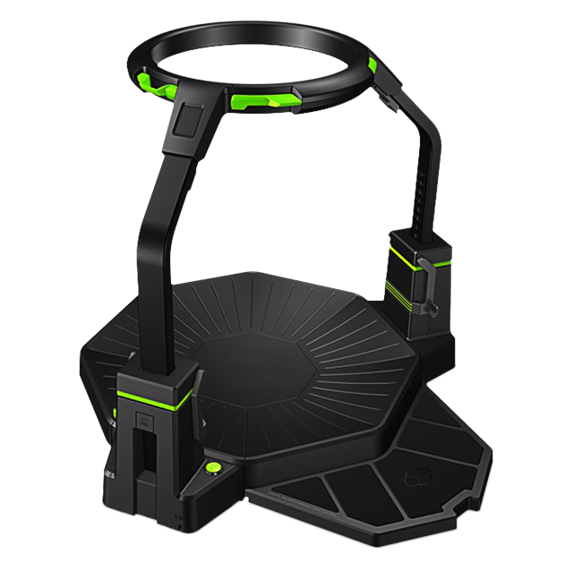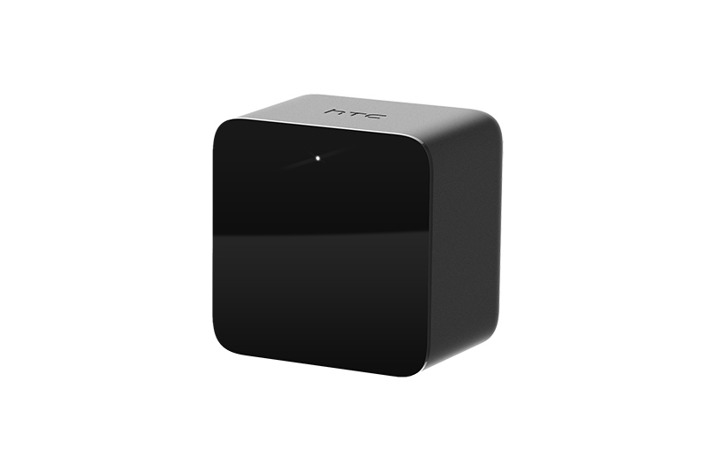

Abbildung 1: Zwei Möglichkeiten des Motion Tracking (https://www.vive.com/media/filer_public/f7/e1/f7e1eb16-6a14-4707-a82b-c9f7024ba161/base_station_01.jpg | http://www.virtuix.com/wp-content/uploads/2014/12/omni_product.png | 09.07.2017)

In Abbildung 1 ist links der Sensor der HTC Vive zu sehen. Dieser sendet ein Signal, welches die Brille empfangen und somit ihre Position im Raum bestimmen kann. Rechts ist ein Gerät zu sehen, welches Bewegungen des Nutzers erkennt und somit Bewegungen im Raum simulieren kann. Dabei befindet sich der Nutzer immer an der gleichen Stelle, während er sich beim Vive Sensor selbst im Raum bewegt.

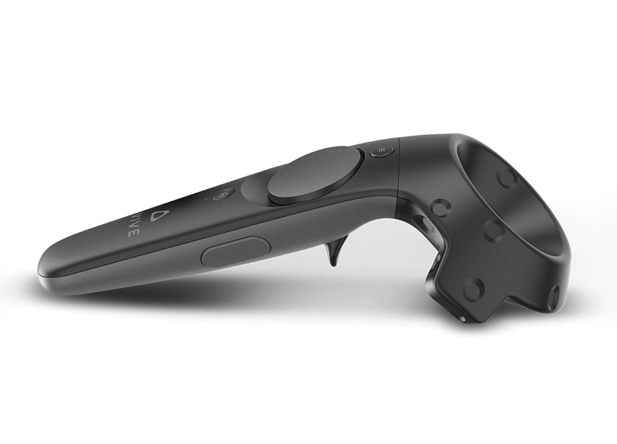

Abbildung 2: Vive Kontroller (https://www.vive.com/media/filer_public/ac/85/ac8560e4-8d7f-42b6-9394-8fa6d5064b4e/controller_01.jpg | 09.07.2017)

In Abbildung 2 ist der Kontroller der HTC Vive abgebildet, welcher die Position der Hände im Raum bestimmt und mit Buttons Interaktionen zulässt.

Im Nachfolgenden Abschnitt der Brillenauswahl wird genauer auf die verschiedenen Möglichkeiten eingegangen.

#### Mixed Reality

Die auch als Augmented Virtuality bekannte Mixed Reality beschreibt Anwenungen, die der Virtual Reality sehr ähnlich ist, jedoch werden Objekte aus der realen Welt in der virtuellen Szene dargestellt. Dies ermöglicht die Interaktion mit der realen Welt innerhalb der Szene. So ist es zum Beispiel möglich für den User sich auf ein Sofa zu setzen, das aus der realen Welt an der gleichen Stelle übernommen, oder etwas auf einem Tisch zu platzieren. Gleichzeitig können auch virtuelle Objekte dargestellt und mit diesen interagiert werden.

Bisherige Anwendungen dafür sind sehr begrenzt vorhanden und im Rahmen der Studienarbeit konnte kein größerer Nutzen dafür erkannt werden. So hat zum Beispiel die HTC Vive die Möglichkeit den Raum um den Nutzer mittels einer Kamer in der Brille anzuzeigen, jedoch können nicht einzelne Objekte übernommen werden. Auch die Interaktion mit vitruellen Objekten ist dann nicht mehr möglich.

### Brillenauswahl

#### Samsung Gear VR

Die Samsung Gear VR ist ein Virtual Reality Headset, in dem keine Recheneinheit oder Bildschirm verbaut ist, sondern eines der Samsung-Handys aus Galaxy S6, Note 5 oder Galaxy S7 platziert wird. Auf dem Handy wird dann mit einer entsprechenden App der gewünschte Inhalt angezeigt. Jegliche Rechenleistung übernimmt dabei das Handy selbst. Bewegungen des Nutzers im Raum werden nicht erkannt, jedoch Bewegungen des Kopfes, welche über den Gyrosensor wahrgenommen werden und verarbeitet werden können.

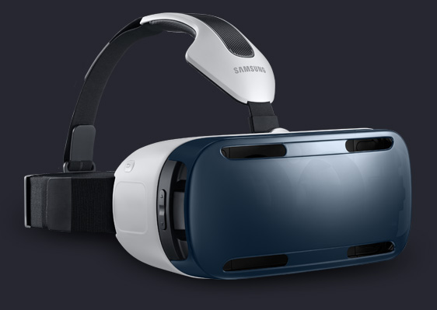

Abbildung 3: Samsung Gear VR (http://www.samsung.com/common/img/galaxynote4/micro/feature/gearvr/imagination_0.jpg | 10.07.2017)

Trotz geringerer Kosten als bei anderen VR Headsets, wurde gegen das Samsung Gear VR entschieden, da die rechenintesiven VR Anzeigen den Akku schnell entleeren und das Handy teilweise zum Stocken bringen.

#### Playstation VR

Mit der Playstation VR lassen sich Anwendungen der Playstation 4 in einer virtuellen Realität wiedergeben. Die Brille wird mit der Konsole verbunden und dient nur als Bildschirm. Jegliche Berechnungen nimmt die Konsole vor. Bewegungen im Raum werden nicht erkannt, jedoch wird über die Playstation Kamera die Bewegung des Kopfes anhand von Lichtern an der Brille erkannt. Die so empfangenen Daten lassen sich in den Anwendungen verarbeiten.

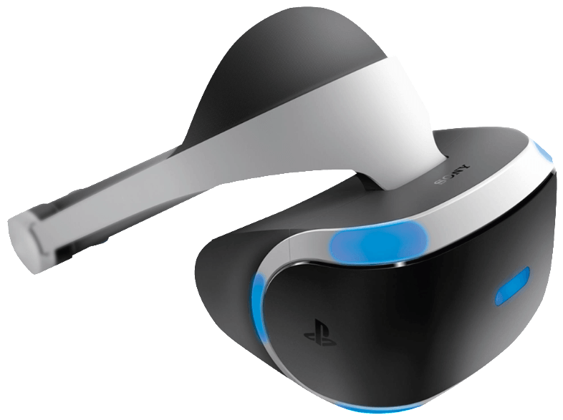

Abbildung 4: Playstation VR Headset (http://picscdn.redblue.de/doi/pixelboxx-mss-70945115/fee_786_587_png/SONY-PlayStation-VR-Virtual-Reality-Brille | 10.07.2017)

Die Playstation VR wäre mit zusätzlicher Playstation im selben Preissegment wie andere VR Lösungen gewesen, wurde aber aufgrund der komplizierten Vorgehensweiße, die nötig gewesen wäre um Anwendungen für Playstation zu entwickeln, und wegen fehlendes Motion Tracking im Raum wieder verworfen.

#### Oculus Rift

Für die Oculus Rift wird ein leistungsfähiger PC benötigt, welcher die Berechnungen der Anzeige übernimmt. Die Rift übernimmt dabei die Anzeige und das wiedergeben von Sounds. Des Weiteren die Erkennung von Bewegungen des Kopfes durch einen Gyro- und ein Beschleunigungssensor. Bewegungen im Raum erfassen externe Sensoren, die zusätzlich platziert werden müssen und Infrarotlicht, das vom Headset ausgesendet wird, empfangen. Die Informationen werden an den PC weitergeleitet, welcher daraus die Position errechnet.

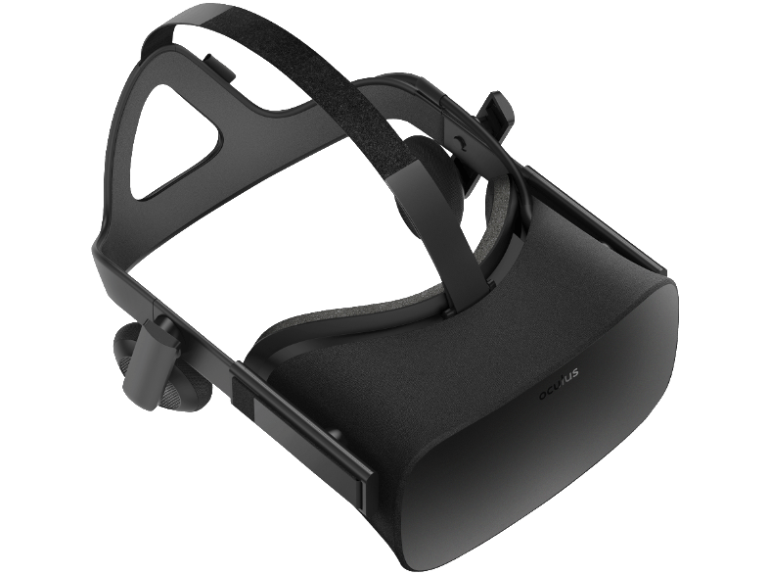

Abbildung 5: Oculus Rift (http://picscdn.redblue.de/doi/pixelboxx-mss-70863644/fee_786_587_png/OCULUS-Rift-VR-Virtual-Reality-Headset | 10.07.2017)

Die Rift ist in der Grundversion günstiger als die Vive, jedoch sind bei der Rift weder Kontroller noch Sensoren inkludiert, sodass bei zusätzlicher Bestellung dieser der Preis insgesamt höher gewesen wäre. Deswegen wurde gegen die Oculus Rift entschieden.

#### HTC Vive

Die HTC Vive ist der Oculus Rift ähnlich. Auch sie benötigt einen PC, der die Berechnungen der Anzeige übernimmt. Ebenfalls gleich ist die Ausstattung mit Gyro- und ein Beschleunigungssensor zur Erfassung der Kopfbewegungen. Im Gegensatz zur Rift, wird bei der Vive ein Infrarot Licht von den externen Sensoren ausgesandt und die Brille und Kontroller empfangen diese und geben es an den PC weiter, welcher die Positionen errechnet. Dieser Unterschied sorgt bereits dafür, dass die Vive auch mit zwei externen Geräten reibungslos ihre Position erkennt, wobei bei der Rift drei benötigt werden. Des Weiteren sind bei der Vive bereits die Sensoren und Kontroller beigelegt und müssen nicht zusätzlich bestellt werden.

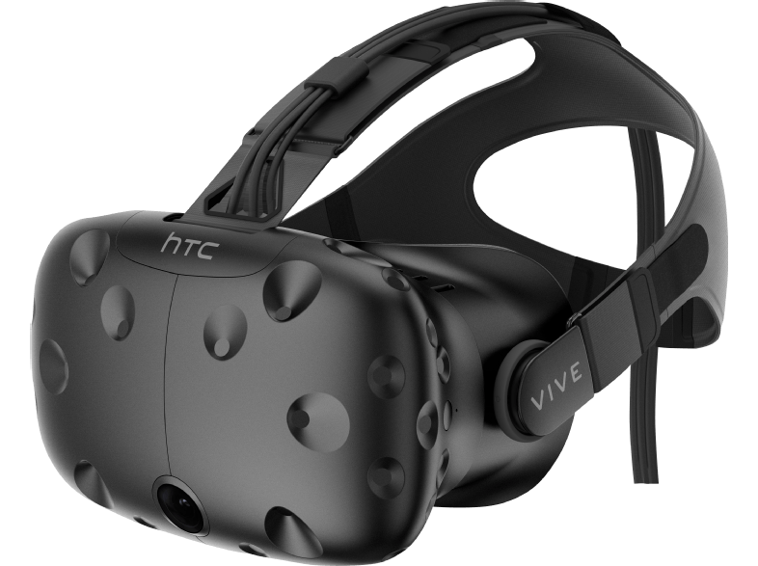

Abbildung 6: HTC Vive (http://picscdn.redblue.de/doi/pixelboxx-mss-72183776/fee_786_587_png/HTC-Vive-Virtual-Reality-Brille-inkl.-Star-Trek%3A-Bridge-Crew | 10.07.2017)

Die HTC Vive war die Brille wurde am Ende gewählt, da sie günstig und mit Unity einfach zu programmieren ist.

## Grundlagen

### Unity

### Blender

### Dateiformate

### SteamVR

## Demonstrationsfähige Szene

### Anforderungen

### Load at Runtime

#### Unity-Unterstützung

#### Third-Party Bibliotheken

### Interaktion

### Herausforderungen

## Zusammenfassung

## Ausblick

### Zusammenarbeit mit anderen Studienarbeiten

#### GFR

#### HeliSim

#### Lego Mindstorms

### Upgrades

### Erweiterungen

Abbildungsverzeichnis

Abbildung 1: Zwei Möglichkeiten des Motion Tracking (https://www.vive.com/media/filer_public/f7/e1/f7e1eb16-6a14-4707-a82b-c9f7024ba161/base_station_01.jpg | http://www.virtuix.com/wp-content/uploads/2014/12/omni_product.png | 09.07.2017) 14

Abbildung 2: Vive Kontroller (https://www.vive.com/media/filer_public/ac/85/ac8560e4-8d7f-42b6-9394-8fa6d5064b4e/controller_01.jpg | 09.07.2017) 14

Abbildung 3: Samsung Gear VR (http://www.samsung.com/common/img/galaxynote4/micro/feature/gearvr/imagination_0.jpg | 10.07.2017) 16

Abbildung 4: Playstation VR Headset (http://picscdn.redblue.de/doi/pixelboxx-mss-70945115/fee_786_587_png/SONY-PlayStation-VR-Virtual-Reality-Brille | 10.07.2017) 17

Abbildung 5: Oculus Rift (http://picscdn.redblue.de/doi/pixelboxx-mss-70863644/fee_786_587_png/OCULUS-Rift-VR-Virtual-Reality-Headset | 10.07.2017) 18

Abbildung 6: HTC Vive (http://picscdn.redblue.de/doi/pixelboxx-mss-72183776/fee_786_587_png/HTC-Vive-Virtual-Reality-Brille-inkl.-Star-Trek%3A-Bridge-Crew | 10.07.2017) 19